Questionari PCK e MER per lo sviluppo delle competenze professionali degli insegnanti di fisica
Aberto STEFANEL¹, Marisa MICHELINI¹
¹Unità di Ricerca in Didattica della Fisica, Università degli Studi di Udine, via delle Scienze 206, 33100 Udine
e-mail di riferimento: alberto.stefanel@uniud.it
La fisica è una disciplina formalizzata in cui ha un ruolo epistemico la risoluzione di situazioni problematiche con appropriate procedure matematiche e competenza nel problem solving. Esercizi, problemi, analisi quantitative e semiquantitative sono parte ineliminabile nella didattica della fisica, con un importante ruolo per l’apprendimento. Sono stati messi a punto specifici esercizi, problemi, questionari, tutorial Inquiry Based Learning, rubriche con modello Investigative Science Learning Environment e Popular Problem Solving, come strumenti per lo sviluppo professionale degli insegnanti e il monitoraggio dei processi di costruzione delle specifiche competenze da essi sviluppate in sperimentazioni di ricerca realizzate nell’ambito del progetto IDIFO del PLS. Ciò che caratterizza tutti gli strumenti messi a punto è di essere basati sulla letteratura di ricerca e essere incentrati sui nodi concettuali indagati. Se ne discutono alcune esemplificazioni focalizzando in particolare sui questionati di tipo PCK che sono risultati particolarmente efficaci per attivano riflessione dei singoli docenti sulle proprie competenze disciplinari e didattiche, oltre che favorire il confronto nella comunità di pratiche.
1. Introduzione
La fisica è una disciplina formalizzata in cui ha un ruolo epistemico la risoluzione di situazioni problematiche con appropriate procedure matematiche e la competenza nel problem solving è essenziale nel bagaglio professionale del fisico. Esercizi, problemi, analisi quantitative e semiquantitative sono pertanto una parte ineliminabile nella didattica della fisica [1-2], che forniscono anche competenza nel legare il sapere scientifico all’analisi dei fenomeni quotidiani [3-4]. Per quanto sia tuttora un nodo aperto, vi sono diverse evidenze di ricerca che documentano il ruolo per l’apprendimento di diverse tipologie di esercizi e problemi (con domande aperte, a risposta chiusa, a corrispondenza, con ridondanza o carenza di dati,….riguardanti contesti reali, più che contesti astratti e idealizzati…) [2,4, 5-10] e più in generale delle diverse tipologie di problem solving [1-3, 5]. D’altra parte emergono anche evidenze dell’inefficacia di interpretare in modo riduttivo il problem solving come una pedissequa applicazione di formule alla risoluzione di esercizi banali, piuttosto che all’analisi di situazioni poco significative, in cui viene anestetizzato tutto il processo di modellizzazione di situazioni reali [3-4, 9-11]. I tecnicismi formali diventano, in questa prospettiva, gli unici aspetti richiesti e sviluppati. Viene totalmente oscurato il contenuto culturale della fisica sotteso alla sua struttura concettuale e formale, alla capacità di rendere conto in modo coerente di fenomenologie quotidiane sia in termini qualitativi, sia quantitativi, alla capacità di prevedere fenomeni nuovi, come pure di essere alla base di tecnologie di uso quotidiano. La ricerca didattica ha messo in luce come anche studenti con spiccate competenze nel problem solving posti di fronte a quesiti qualitativi, che richiedono di mettere in campo una affettiva comprensione concettuale, evidenziano estese carenze sul significato concettuale degli artefatti formali che essi stessi utilizzano, con estrema efficacia alla risoluzione di complessi problemi quantitativi [4, 6, 10-11]. Per questo sono stati messi a punto strumenti per il monitoraggio dell’apprendimento degli studenti e dei loro percorsi concettuali in forma di questionari standard da utilizzare con la modalità pre-post test e tutorial con cui attivare strategie attive e porre gli studenti di fronte a sfide interpretative [12-17 ]. Il seguire e monitorare i processi di apprendimento comporta, infatti, il porre gli studenti di fronte a sfide intellettuali di tipo interpretativo su fenomenologie, che hanno spesso la natura di problem solving [6, 11, 11-18]. È stato possibile in questo modo acquisire e documentare il processo di apprendimento degli studenti, le loro risposte tipiche sui nodi concettuali e individuare le concezioni e i modelli di senso comune o spontanei che li sottendono, oltre che le difficoltà attivate dai rituals didattici [19] o da strategie che non tengono conto che i percorsi per apprendere sono spesso diversi da quelli con cui si organizza in forma coerente il sapere scientifico [3, 12, 17-22].
Queste informazioni sarebbero molto importanti per il lavoro quotidiano degli insegnanti, ma di fatto non sono spesso loro accessibili, perché documentate solo in lavori di ricerca a cui solitamente la maggior parte degli insegnanti non accede o accede in modo parziale e non sistematico. L’università può dare un importantissimo e insostituibile contributo alla formazione degli insegnanti proprio nel dare un quadro completo degli esiti di ricerca sui diversi ambiti disciplinari, come pure attuare strategie formative che le traducono operativamente o le integrano in percorsi didattici.
Esiste infatti la necessità da parte dell’insegnante di attivare modalità didattiche che coinvolgano attivamente gli studenti e dare ruolo al ragionamento dei singoli, perché diventino la modalità di esplicitazione di idee spontanee da far evolvere verso una visione scientifica. Questa competenza all’insegnante può essere fornita mediante questionari di tipo PCK [23-25]. In letteratura si trovano diversi esempi mirati a: studiare la propensione degli insegnanti ad adottare strategie IBL [26], piuttosto che approcci trasmissivo; individuare i problemi di apprendimento degli studenti e i modi per superarli; produrre competenza nel saper affrontare tipiche situazioni problematiche di classe [27-30].
La nostra unità di ricerca ha fatto molte sperimentazioni di ricerca per lo sviluppo professionale degli insegnanti offrendo loro diverse tipologie di esercizi, problemi, questionari, tutorial Inquiry Based Learning (IBL) [16, 26, 31], rubriche con modello Investigative Science Learning Environment (ISLE) [32] e Popular Problem Solving (PPS) [1, 33]. L’utilizzo di questi strumenti ci ha permesso di promuovere lo sviluppo delle competenze degli insegnanti mettendo al tempo stesso in luce che il grande bisogno formativo degli insegnanti più che sui contenuti e sull’analisi delle difficoltà degli studenti, come affrontarle e come valutare il processo di apprendimento su ogni specifico aspetto nodale [34-38]. Nel seguito si presentano alcuni degli strumenti messi a punto documentando alcuni esiti più significativi.
2. Caratteristiche generali degli strumenti messi a punto
Tutti gli strumenti come i questionati, i test, i tutorial costruiti specificamente per la formazione insegnanti, sia quelli progettati per le attività con gli studenti e poi diventati anche strumenti per lo sviluppo professionale degli insegnanti, hanno avuto come primo e principale riferimento la letteratura di ricerca. Si sono proposti i contesti tipici adottati in dette ricerche per esplorare i nodi concettuali documentati in letteratura, utilizzando ad esempio le risposte tipiche documentate in letteratura in forma di opzioni da scegliere, da commentare o discutere.
Il nostro approccio è stato quello di promuovere riflessione integrata sui contenuti (CK) e sulle strategie didattiche utili per affrontarli (PCK). Nell’esempio di figura 1 [34-35], un quesito, estrapolato da un questionario mirato ad esplorare le competenze disciplinari degli studenti sui fenomeni termici e le loro competenze metodologiche nella costruzione e lettura di grafici, è stato trasformato in quesito da proporre agli insegnanti come occasione per valutare le proprie competenze disciplinari e didattiche sugli stessi temi.
Esso offre, inoltre, agli insegnanti un’utile esemplificazione di quesiti con cui costruire un questionario da poter proporre sia come pre-test, sia come post test: considerare contesti quotidiani, la cui analisi richiede l’esplicitazione di concetti fondanti per l’interpretazione della fenomenologia, competenze metodologiche elementari, senza implicare necessariamente conoscenze pregresse né di tipo fisico, né matematico. Caratteristiche analoghe hanno i problemi tipici del Popular Problem Solving [1, 33], di cui un semplice ma significativo esempio è il problema sperimentale di ordinare per densità liquidi diversi.
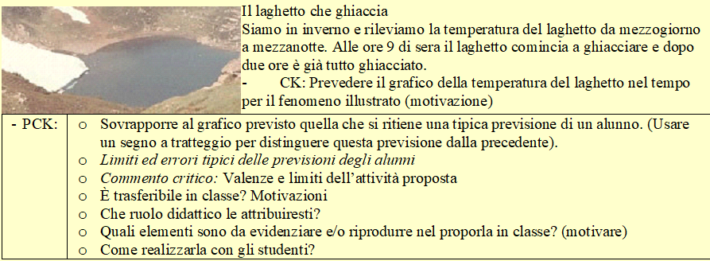
Figura.1 Esempio di quesito in cui gli insegnanti sono portati a riflettere sul proprio sapere disciplinare (CK) e sulle proprie competenze didattiche specifiche (PCK) [34-35].

Tale problema, progettato per attività di orientamento formativo per studenti e proposto come esemplificazione in azioni volte allo sviluppo professionale degli insegnanti sia nel Master IDIFO sia in azioni formative coordinate dall’USR-FVG [39-40], si caratterizza come semplice ma effettivo problema in quanto i liquidi da ordinare hanno densità incognite, i possibili metodi risolutivi sono molteplici (come illustrato in fig. 2, immagine in genere utilizzata per evocare, pur senza spiegare, le diverse metodiche con cui si può eseguire l’ordinamento) e mettono in gioco diversi e importanti concetti fisici oltre che diverse metodologie.

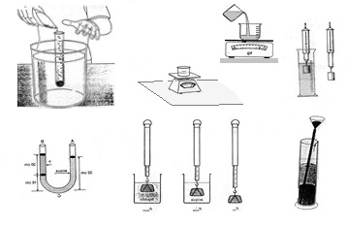

Figura. 2. Esemplificazione di metodiche con cui affrontare il problem solving sperimentale di ordinare per densità liquidi diversi (di densità incognita) [33].

Vi è una modalità di sviluppo professionale degli insegnanti in ambito scientifico che contribuisce anche a formare modalità didattiche che coinvolgano attivamente gli studenti e dare ruolo al ragionamento dei singoli, perché diventino la modalità di esplicitazione di idee spontanee da far evolvere verso una visione scientifica. Si tratta di attività basate su questionari di tipo PCK [23-25]. Hanno ruolo nell’aiutare a superare uno stile trasmissivo a favore di metodologie Inquiry Based Learning (IBL) [16, 26], favorire le modalità con cui individuare i problemi di apprendimento degli studenti e i modi per superarli; produrre competenza nel saper affrontare tipiche situazioni problematiche di classe [27-30].
Nelle nostre attività PLS sono risultati particolarmente efficaci i questionari di tipo PCK che attivano riflessione dei singoli docenti sul proprio sapere disciplinare e sul proprio stile didattico, oltre che favorire il confronto nella comunità di pratiche delle rispettive competenze ed esperienze d’aula. Quelli specificamente da noi preparati e sperimentati riguardano tematiche di meccanica (forze e moti), il concetto di energia, i fenomeni termici, fluidi, ottica, elettrostatica [41-46].
La caratteristica peculiare della nostra proposta di questionari PCK, è quella di costruire quesiti attingendo a quelli proposti per lo studio dei nodi di apprendimento degli studenti modificandoli per integrare la riflessione sul personale sapere disciplinare con la riflessione sulla strategia con cui affrontare lo specifico nodo con gli studenti, come illustrano i seguenti due esempi insieme a quelli poi analizzati più dettagliatamente nei successivi paragrafi.
Il primo è un quesito del questionario PCK sul concetto di energia, che è stato costruito rielaborando gli esiti di ricerche sui processi di apprendimento degli studenti [45-47]. Esso propone la seguente situazione: a degli studenti viene posta la domanda: “Esistono corpi che hanno energia?”. Tre studenti rispondono come segue: Joseph: “l’energia non è posseduta dai corpi, ma viene solo sviluppata nell’istante in cui viene prodotta come nello scoppio di una bomba”; David: “l’energia è posseduta da alcuni corpi come i combustibili, le stufe, i radiatori, il sole, l’acqua di un fiume”; Sara: “l’energia è posseduta dai corpi quando si muovono oppure quando fanno qualche cosa”. Agli insegnanti in formazione viene proposta una prima riflessione individuale con le seguenti domande: Quali sono i nodi problematici che ciascuna delle risposte mette in campo? Quali attività si possono proporre agli studenti per affrontare ciascuno dei nodi individuati? Come le si potrebbe realizzare? Con quali obiettivi?
In una successiva fase le risposte dei singoli vengono poste a confronto e condivise in una fase di gruppo, al termine della quale viene prodotta una sintesi delle risposte a ciascuna domanda.
Un secondo esempio è preso dal questionario PCK sui fluidi riprende una situazione proposta da Heron e colleghi [48] per indagare sulle concezioni degli studenti in merito al galleggiamento dei corpi. Esso propone la seguente situazione: “Cinque oggetti compatti, di uguale forma e volume, ma di massa crescente (m₁ < m₂ < m₃ < m₄ < m₅), sono lasciati liberi in una vaschetta contenente acqua. L’oggetto di massa m₅ affonda, mentre l’oggetto di massa m₂ galleggia a pelo d’acqua (la superficie superiore dell’oggetto si trova al livello della superficie libera dell’acqua, come illustrato in fig. A)). A degli studenti è stato richiesto di disegnare come si dispongono i cubetti 1,3,4. Le figure B1 e B2 illustrano due tipiche modalità con cui rispondono gli studenti”. Ai docenti viene richiesto di discutere i nodi concettuali sottesi a ciascuna rappresentazione e come intervenire in classe per aiutare gli studenti ad affrontarli e superarli. Il quesito è esplicitamente di tipo PCK, ma permette di indagare indirettamente anche sulle competenze disciplinari dei docenti.
2
5
1
3
4
2
5
1
3
4
2
5
A) B1) B2)

Figura 3. La figura A) illustra la situazione proposta agli studenti sul galleggiamento di cubetti di uguale volume e masse crescenti. Nelle figure B1 e B2 sono rappresentate due tipiche risposte degli studenti.

Accanto ai questionari PCK, sono stati messi a punto questionari basati sul Model of Educational Reconstruction (MER) [49] e mirati a supportare la progettazione degli insegnanti [34-36]. Un primo strumento attiva i primi due elementi previsti nel MER: la “elementarization”, ossia l’individuazione dei concetti ritenuti fondanti sul piano disciplinare del tema affrontato; la riflessione sulle “concezioni degli studenti”, sui loro problemi di apprendimento sui nodi concettuali della tematica affrontata. Esso prevede una riflessione, prima individuale poi di gruppo, su “quali sono i concetti ritenuti più importanti per un percorso didattico” sul tema oggetto di studio e le “questioni ritenute critiche rispetto ai concetti da apprendere”. Esso può essere proposto come una sorta di pre-test all’inizio di un processo formativo focalizzato su una tematica specifica e ricavandone il quadro dei concetti che gli insegnanti considerano fondamentale sul tema oggetto della formazione e come vengono correlate alle problematiche di apprendimento degli studenti. Può essere poi riproposto in una fase intermedia della formazione come strumento che avvia alla progettazione e che fornisce indicazioni su come abbia inciso una prima fase formativa sulle CK e sulle PCK. Un secondo strumento, incentrato sul terzo elemento fondante della MER ossia la ricostruzione in chiave didattica dei contenuti, mira a far costruire l’ossatura di un percorso didattico in termini di “Lista dei concetti fisici che si propone di affrontare in classe secondo il filo del ragionamento scelto”, di “Mappa dei concetti che si vogliono affrontare”, sequenza “in ordine temporale delle domande e delle attività che si propongono per attuare in classe il percorso didattico progettato”. I tre punti di questo strumento permettono di monitorare quali concetti vengono scelti e come vengono sequenziati, come i concetti vengono organizzati in forma di rete concettuale e infine come vengono organizzati in sequenza logica per essere proposti agli studenti in forma di attività e domande, invece che sequenza di spiegazioni di contenuti, che è la modalità tipicamente adottata dagli insegnanti privi di formazione specifica, che tendono a riproducono la didattica trasmissiva ricevuta a livello universitario [36-38].
3. PCK di ottica geometrica e ottica fisica
Consideriamo qui alcuni quesisti del questionario PCK sull’ottica geometrica e ottica fisica, utilizzati recentemente in attività formative nell’ambito del progetto IDIFO del PLS. Oltre che esemplificare la struttura di quesiti di tipo PCK che abbiamo messo a punto, si discute anche l’analisi condotta sulle risposte degli insegnanti in formazione, i risultati ottenuti e le indicazioni che ne emergono per la formazione professionale degli insegnanti.
3.1 questionario PCK di ottica geometrica
Il questionario PCK di ottica di base è stato implementato sia in formato cartaceo, sia in formato elettronico. In quest’ultimo caso è comporto da 30 quesiti, riguardanti 14 situazioni relative alla propagazione rettilinea della luce, la formazione dell’immagine da uno specchio piano, la rifrazione e la formazione di un’immagine per rifrazione. I quesiti proposti sono stati selezionati dalla letteratura sui processi di apprendimento degli studenti e sono stati modificati per essere utilizzati come strumenti di formazioni alle PCK [34-35].
I dati riportati si riferiscono alle risposte date da un campione di 41 docenti di SSS che hanno seguito il corso PLS-SiSFA svolto in webinar nel 2020.
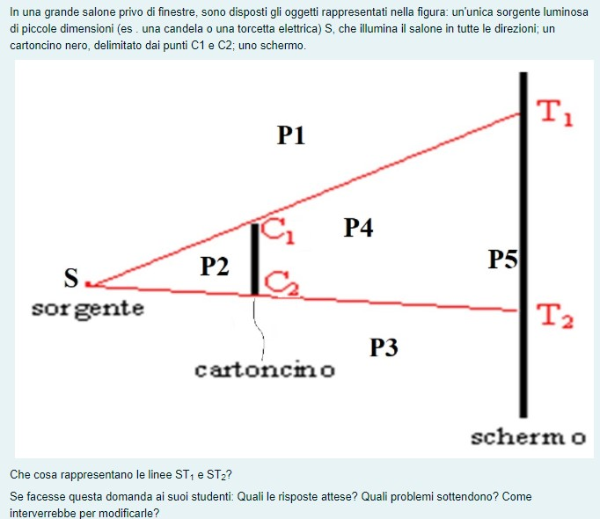
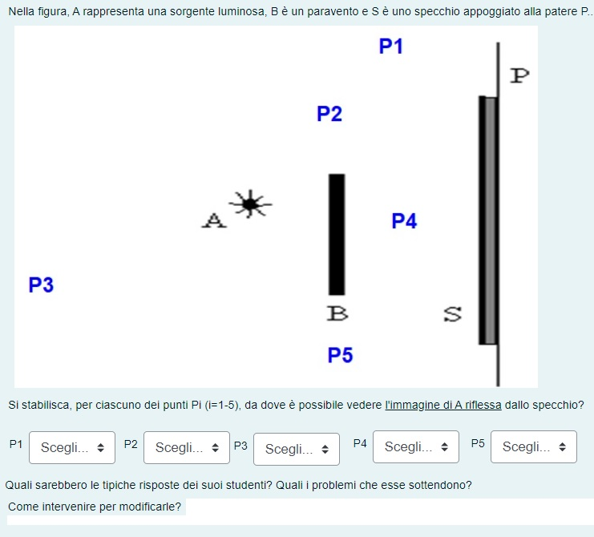
Q1-Q5 Q8-Q9
Figura.4 Situazioni proposte nel questionario PCK-ottica, entrambe elaborazioni da [50-51]: Q1-Q5 - Situazione affrontata nei primi cinque quesiti; Q8-Q9 situazione proposta nei quesiti 8-9. Entrambe le figure riproducono lo screenshot dei quesiti come proposti in rete).

Essi forniscono anche un campione piccolo, ma significativo delle modalità con cui tipicamente i docenti in formazione affrontano i questionari PCK.
La situazione Q1-Q5 proposta in figura 4, rielaborazione da [50-51], si riferisce ai primi cinque quesiti proposti come questionari in rete. Le domande poste alternano riflessione sui contenuti (CK) e sulla didattica (PCK):
- Q1a) che cosa rappresentano le linee ST1 e ST2? (Quesito CK aperto) Q1b) Se facesse questa domanda ai suoi studenti: Quali le risposte attese? Quali problemi sottendono? Come interverrebbe per modificarle? (Quesiti PCK aperti)
- Q2- In quali punti c’è luce? Q3 Da quali punti è visibile la sorgente? Q4 In quali punti c’è ombra? (Quesiti CK a risposta a scelta multipla)
- Q5- Quali sarebbero le risposte dei suoi studenti? Quali problemi sottendono? Come interverrebbe per modificarle? (Quesiti PCK di cui il primo è a scelta multipla, gli altri due sono a risposta aperta).
Nelle tabelle 1-3 sono riepilogate le classi di risposte date dai corsisti ai quesiti Q1-Q5.

Tabella 1. Categorie di risposte date dai corsisti hai quesiti Q1 del questionario PCK-Ottica definite operativamente con risposte tipiche dei corsisti. Nell’ultima colonna sono indicati il numero di corsisti che hanno risposto ai diversi quesiti e le frequenze assolute delle diverse categorie, rapportate al numero di corsisti che hanno dato risposte.
Q1 a: Che cosa rappresentano le linee ST1 e ST2? | N=41
- "Raggi che dividono le zone di luce da quelle di buio" | 16/41
- "Raggi estremanti, tangenti cartoncino" | 13/41
- "Sono raggi luminosi, tra gli infiniti raggi della sorgente" | 7/41
Q1b1) Se facesse questa domanda ai suoi studenti: Quali le risposte attese? | N=37
- "unici raggi emessi" | 15/37
- “raggi emessi” | 6/37
- “bordi del fascio” | 5/37
- "proiezione dell'ombra/limiti della zona d'ombra" | 7/37
Q1b2)Quali problemi sottendono? | N=23
- gli studenti non considerano che "dalla sorgente escono infiniti raggi" | 13/23
- singoli: difficoltà sulla propagazione rettilinea, su come si forma l’ombra.
Q1b3) Come interverrebbe per modificarle? | N=29
- far disegnare più raggi/infiniti raggi | 14/29
- approccio sperimentale (generico) | 5/29
- spiegazione | 5/29

In merito al quesito Q1 si può osservare che tutti i corsisti hanno risposto al primo punto che riguarda il contenuto disciplinare. Le risposte evidenziano sufficiente competenza disciplinare, seppure anche qualche carenza forse favorita del formato on-line con cui è stato proposto il questionario. I corsisti che hanno affrontato gli aspetti didattici sono in numero minore e in particolare l’individuazione dei problemi di apprendimento risulta particolarmente problematico.

Tabella 2. Risposte date dai corsisti alla parte CK (in grassetto le risposte attese).
 | Q2 - Punti in cui c’è luce |  |  |  |  |  | Q3 - Punti da cui è visibile la sorgente |  |  |  |  |  | Q4 - Punti in cui c’è ombra
 | P1 | P2 | P3 | P4 | P5 |  | P1 | P2 | P3 | P4 | P5 |  | P1 | P2 | P3 | P4 | P5
SI | 41 | 41 | 41 | 1 |  |  | 41 | 41 | 41 |  |  |  | 1 | 1 | 1 | 40 | 40
NO |  |  |  | 40 | 40 |  |  |  |  | 41 | 41 |  | 40 | 40 | 40 | 1 | 1
P |  |  |  |  | 1

I dati riportati nelle tabelle 2 e 3 di nuovo confermano adeguate competenza disciplinari (a parte un caso) maggiori carenze invece sul piano didattico, innanzitutto per la difficoltà di diversi corsisti ad indicare tipiche risposte degli studenti, ragionamenti alla base di detti ragionamenti, modalità di intervenire in classe. Ciò in parte è stato motivato dagli insegnanti più giovani come mancanza di esperienza sugli specifici temi affrontati. Se, tuttavia, si analizzano le risposte date anche dai docenti più esperti, si può osservare che le problematiche individuate dagli insegnanti, i nodi che esse sottendono e soprattutto le modalità di intervento sono spesso generiche, non solo focalizzate sullo specifico nodo, ma per lo più all’intero ambito tematico analizzato, prevedono l’utilizzo di un solo strumento didattico.

Tabella 3. Risposte date dai corsisti alla parte CK del quesito 5 (Q5a) e PCK (Q5 b,c).
Q5 a - Come avrebbero risposto i suoi studenti |  |  |  |  |  | N=18
 | P1 | P2 | P3 | P4 | P5
L | 10 | 4 | 10 | 2 | 1
O | 4 | 6 | 4 | 5 | 11
P | 0 | 0 | 0 | 2 | 0
Q5.b Quali i tipici problemi di apprendimento sottesi (categorie non esclusive) | N=34
- l’idea che l’ombra si trovi solo sul muro e non riconoscendone la natura di volume | 13/34
- come si forma l’immagine/l’ombra (8/41), associata all’idea che anche nel caso di una sorgente puntiforme vi possano essere zone di penombra (4/41) | 8/34 (4/8)
- una sorgente puntiforme emette in tutte le direzioni e non solo nelle due disegnate | 8/34
- mancanza del concetto di propagazione della luce ossia di un modello adeguato di luce | 7/34
- diversità nelle risposte in merito a dove c’è luce e da dove si vede la sorgente | 3/34
- differenza tra cammino ottico e cammino geometrico | 2/34
Q5. c Come intervenire in classe | N=6
- hanno proposto non meglio precisate attività sperimentali | 2/6
- spiegazione del fatto che la sorgente illumina in tutte le direzioni | 2/6
- utilizzare un disegno in cui le diverse zone sono diversamente colorate | 2/6

Accanto ai dati riportati nelle tabelle si possono riportare anche le affermazioni in cui si fa riferimento all’uso del laboratorio sperimentale, encomiabile nelle intenzioni, quanto vago nella formulazione:
- “insisterei sulla sperimentazione del fenomeno”
- “come ho già affermato prima mi aspetto che commettano errori dovuti al fatto che devono immaginare la situazione, soprattutto se questa figura la mostro senza prima dare i concetti, mentre se per spiegare il fenomeno parto da un esperimento, non commetterebbero nessun errore”.
La sottovalutazione o il trascurare i problemi di apprendimento che emerge dall’affermazione precedente è in realtà trasversale, nel senso che caratterizza ogni approccio dogmatico, sia che si adotti un approccio sperimentale, sia un approccio trasmissivo-descrittivo: “Chiarito come la sorgente emette, mi aspetto che rispondano in maniera corretta”.
La situazione illustrata in fig. 4 -Q8 - Q9, rielaborate da [50-51], riguarda i quesiti 8 e 9 del questionario di ottica geometrica. Essa presenta una sorgente luminosa di fronte a uno specchio, coperta parzialmente da un paravento. Agli insegnanti in formazione, in una prima parte CK, viene richiesto di indicare da quali punti è possibile vedere l'immagine della sorgente riflessa dallo specchio. In una seconda parte PCK si richiede: quali sarebbero le tipiche risposte dei suoi studenti? Quali i problemi che esse sottendono? Come intervenire per modificarle?
Alla richiesta di individuare il punto o i punti da cui si può vedere l'immagine della sorgente riflessa dello specchio: 30/41 (73%) ha scelto come unica posizione da cui si può osservare l’immagine riflessa la sola posizione P1 (come atteso); 4/41 entrambi i punti P1 e P2; 3/41 i punti P1-P2-P4-P5; 1/41 i punti P1 e P5, o i punti P1, P2 e P5, o da tutti i punti (P1-P5). Infine un corsista ha indicato che da nessun punto si può vedere l’immagine riflessa. La tabella 4 riepiloga le risposte date.
Circa ¾ dei corsisti hanno dato la risposta attesa (solo da P1 si può vedere l’immagine della sorgente), mentre ¼ ha invece evidenziato problematiche analoghe a quelle note per gli studenti. 27% dei corsisti dimostra problemi con il concetto di immagine (virtuale), mentre risulta inferiore la percentuale di chi dimostra carenze sulle leggi della riflessione.

Tabella 4. Riepilogo delle frequenze con cui i corsisti hanno risposto in merito alla richiesta di individuare il punto o i punti da cui si può vedere l'immagine della sorgente riflessa dallo specchio.
 | Frequenze risposte su ogni punto |  |  |  |  |  | Frequenze risposte mutuamente esclusive
 | P1 | P2 | P3 | P4 | P5 |  | Solo da P1 | 30
SI | 40 | 10 | 2 | 4 | 6 |  | Da P1 e P2 | 4
NO | 1 | 31 | 39 | 37 | 35 |  | Da P1, P2, P4, P5 | 3
P |  |  |  |  |  |  | Da P1 e P5 | 1
 |  |  |  |  |  |  | Da P1 e P5 | 1
 |  |  |  |  |  |  | Da tutti i punti | 1
 |  |  |  |  |  |  | Da nessun punto | 1

In merito a quali sarebbero le tipiche risposte dei suoi studenti, quali i problemi che esse sottendono e come intervenire per modificarle, dei 39 rispondenti: poco più di ¼ indica che i propri studenti avrebbero detto che l'immagine della sorgente si vede da P1 (11/39), da P2 (19/39), da P3 (5/39), da P4 (13/39); da P5 (17/39). Dichiarano esplicitamente che i propri studenti non avrebbero indicato il punto P1 (8/39), P2 (4/39), P3 (9/39), P4 (9/39), P5 (4/39).
I principali nodi individuati sono legati a:
- difficoltà legate alla comprensione della riflessione e delle sue leggi (8/39 - tout court poca comprensione della riflessione e delle sue leggi (4/39), o alla non comprensione che gli angoli di incidenza e riflessione si misurano a partire dalla normale (3/39) o alla non comprensione del concetto di cammino ottico (1/39);
- difficoltà legate al tracciamento dei raggi (difficoltà nel ricostruire l'immagine con i raggi (3/39) o a costruire i raggi estremanti (1/39) o tener conto solo di essi (1/39)
- difficoltà legate alla comprensione della situazione (gli studenti pensano che lo schermo oscuri completamente la sorgente (4/39 - sono quelli che hanno detto che i loro studenti non avrebbero indicato alcun punto da cui si vede la sorgente), oppure che confondono la visione diretta della sorgente con quella dell'immagine riflessa (3/39)
- concezioni legate all'idea che l'immagine si formi sullo schermo (espressa esplicitamente (3/39) o implicitamente dicendo che vedono i raggi e quindi l'immagine (2/39) o che la luce viene riflessa perpendicolarmente allo specchio (1/39), l'occhio non è di fronte allo specchio e quindi non vede l'immagine (2/39), si vede l'immagine da dove si vede lo specchio (1/39).
In merito a come intervenire in classe, dei 23 che hanno risposto, 14/23 suggeriscono di tracciare tutti i raggi uscenti dalla sorgente. In 7 suggeriscono di effettuare esperimenti (in un caso l'esperimento viene proposto per veder ciò che in realtà non si vede ossia l'immagine da P4), solo in due casi viene proposto di realizzare proprio la situazione descritta; in due casi si suggerisce di riprendere tout court la riflessione o considerare altri esempi grafici (1/23), in due casi ci considerare la situazione data cambiando posizione della sorgente.
La situazione più complessa della precedente mette in luce lacune nella formazione disciplinare di circa 25% dei corsisti. Si può osservare di nuovo la progressiva diminuzione di corsisti che affrontano le parti PCK, in particolare da parte dei docenti meno esperti. Inoltre le proposte di intervento in classe sano per lo più legate a una singola modalità di considerare la problematica e più spesso presentate in modo generico e poco specifico per affrontare i nodi evidenziati dalle possibili risposte degli studenti.
3.2 Questionario PCK sulla diffrazione ottica e Analisi dei dati.
Il questionario PCK sulla diffrazione è formato essenzialmente da quattro parti, che riguardano rispettivamente: l’analisi di previsioni degli studenti su cosa accade quando un fascio di luce incide su aperture di dimensioni diverse (1 cm e 0,1 mm rispettivamente – Quesiti 1-2); la discussione di alcune raffigurazioni fatte da studenti in cui viene rappresentata la figura di diffrazione osservata su uno schermo e la distribuzione di intensità luminosa che può rendere conto di tale figura (quesiti 3-7); la discussione di modelli con cui gli studenti hanno cercato di rendere conto del fenomeno (quesiti 8-11); i parametri da cui dipende la diffrazione (quesiti 12-13). In merito alle prime tre parti viene richiesto di esprimere un parere di accordo/parziale accordo/disaccordo con le rappresentazioni degli studenti, di individuare il modello evidenziato dalla rappresentazione dallo studente, il nodo problematico che esso eventualmente sottende, il modo in cui si può intervenire in classe per modificare la concezione dello studente. Le rappresentazioni degli studenti sono state raccolte in laboratori PLS proposti a studenti di scuola superiore [52-53] e discusse in precedenti lavori di ricerca [54-56] e solo parzialmente già documentati in letteratura [57-59].
Il questionario è stato proposto on-line a 47 docenti di scuola secondaria superiore che hanno seguito il corso PLS-SiSFA svolto in webinar nel 2020. È stato compilato nelle prime due parti da 38 corsisti, nella terza parte da 36-37 corsisti (a seconda del quesito come specificato in dettaglio nel seguito) e da 33 corsisti l’ultima parte. Si considerano qui una sintesi dell’analisi fatta in merito alla seguente situazione: a una scolaresca viene mostrata su uno schermo una figura di diffrazione ottenuta illuminando una piccola apertura larga 0.10 mm praticata su una lamina opaca. Si richiede di: A1) Disegnare la figura luminosa sullo schermo; A2) Descrivere le caratteristiche della figura; B1) Tracciare il grafico (intensità VS posizione) corrispondente alla figura osservata; B2) Riportare osservazioni sul grafico". Riportate alcune tipiche rappresentazioni degli studenti (fig. 5), ai docenti viene richiesto di discutere ciascuna delle parti evidenziando gli eventuali problemi di apprendimento e come intervenire per modificarli.
In merito all’analisi delle risposte dei corsisti sui modelli sottesi alle rappresentazioni degli studenti, i nodi di apprendimento e come intervenire (Quesiti Q2-11) è stata costruita una grigia di elementi delineati a priori in particolare tra quelli peculiari in una figura di diffrazione, caratterizzata dai seguenti aspetti:
- Distribuzione angolare (che quindi si allarga proporzionalmente all’aumentare della distanza di osservazione)
- Simmetria rispetto al massimo centrale
- Massimo centrale con massime intensità e larghezza (intensità di quasi due ordini di grandezza maggiore di quella degli altri massimi e larghezza doppia rispetto alla distanza tra due minimi successivi)
- Massimi secondari intercalati da minimi di intensità (intensità nulla)
- Intensità dei massimi decrescente man mano che aumenta la distanza dal massimo centrale (all’aumentare dell’ordine di interferenza)
- Minimi equispaziati
- Massimi equispaziati (con ottima approssimazione)
- Distanza tra minimi/massimi successivi, ovvero larghezza del massimo centrale inversamente proporzionali alla larghezza della fenditura
In una figura prodotta da uno studente ci si aspetta che siano enfatizzati alcuni di questi aspetti e invece minimizzati o addirittura elusi alcuni di questi elementi. La griglia di analisi sulle risposte attese da parte dei docenti comprende una parte di questi elementi, considerati in negativo (mancanza di) o in positivo (presenza di).
In merito alla discussione delle raffigurazioni degli studenti sull’immagine e la distribuzione di diffrazione da una piccola fenditura, evidenziando gli eventuali problemi di apprendimento e come intervenire per modificarli.

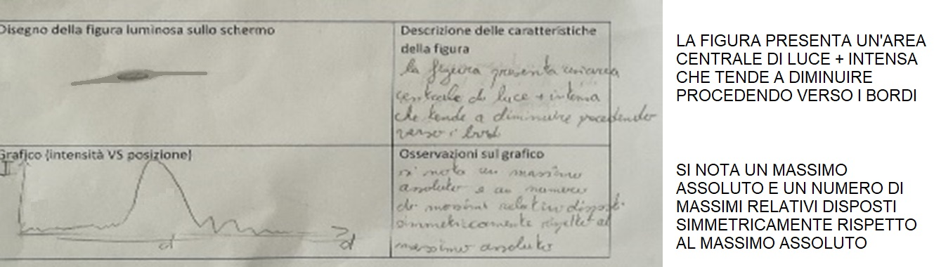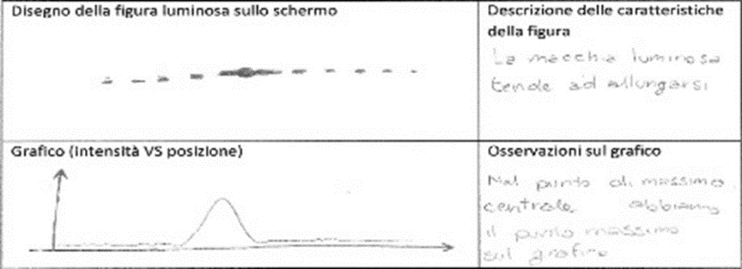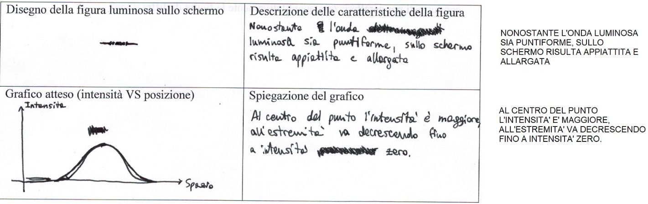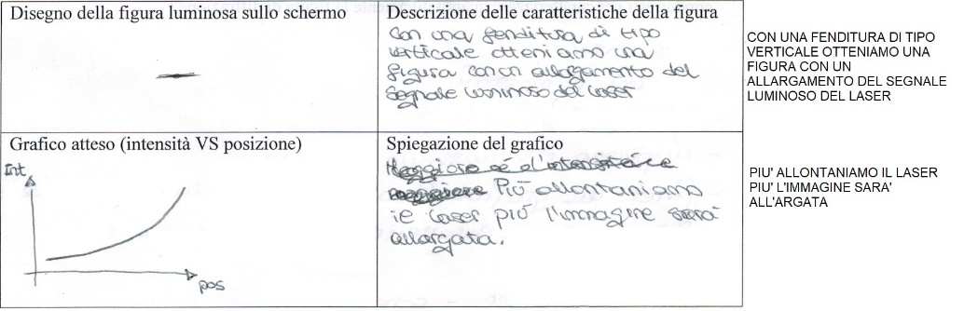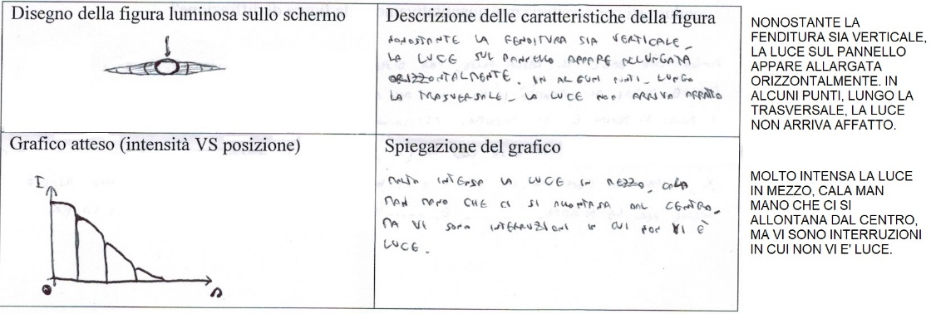
Q3
Q4
Q5
Q6
Q7
Figura 5. Nelle figure (Q3-Q7) sono riportate le rappresentazioni prodotte da cinque studenti in merito alla figura di diffrazione osservata su uno schermo e prodotta dalla luce che ha attraversato una fenditura larga 0,1 mm (a lato sono state anche trascritti i commenti degli studenti sulla figura e sul grafico) [55]
Diversi corsisti hanno discusso le rappresentazioni fornendo (spesso in premessa) anche indicazione dei principali aspetti inclusi, ovvero assenti da dette rappresentazioni (in media oltre 32 sui 38 corsisti che hanno risposto al questionario), oltre che includere i problemi di apprendimento individuati (in media indicati da oltre 21 su 38 corsisti) e modalità di intervento (oltre 20 su 38) come richiesto dalla consegna (per i dettagli si veda la tabella). Va segnalato comunque che le risposte più spesso enfatizzano o includono solo alcune di queste parti, mentre trascurano o disattendono totalmente le altre. In tabella è riepilogata la situazione.

Tabella 5. Riepilogo delle frequenze con cui i corsisti hanno risposto alle diverse richieste relative a ciascuna delle rappresentazioni di cui alla fig. 5, in merito agli aspetti evidenziati (a), ai problemi di apprendimento correlati agli aspetti individuati (p), alle modalità di intervento (i). Nelle colonne 2-3-4 sono riportate le frequenze non esclusive. Nelle ultime sette colonne sono riportate le frequenze esclusive. Nell’ultima colonna emerge che meno i ¼ dei corsisti ha affrontato tutti gli elementi proposti.
 | aspetti | problemi | intervento |  | a | p | i | ap | ai | pi | api
Q3 | 36 | 19 | 19 |  | 8 |  | 1 | 10 | 9 |  | 9
Q4 | 33 | 19 | 19 |  | 8 | 2 | 1 | 8 | 9 | 1 | 8
Q5 | 31 | 25 | 21 |  | 5 | 1 | 1 | 10 | 6 | 4 | 10
Q6 | 32 | 22 | 25 |  | 6 | 1 |  | 4 | 8 | 3 | 14
Q7 | 31 | 22 | 17 |  | 6 | 4 |  | 9 | 8 | 1 | 8
Media | 32,6 | 21,4 | 20,2 |  | 6,6 | 1,6 | 0,6 | 8,2 | 8 | 1,8 | 9,8

Come si evince dalle ultime sette colonne della tabella poco più di 6 corsisti in media hanno indicato solo gli aspetti presenti/assenti nelle rappresentazioni, oltre 8 corsisti in media hanno indicato aspetti e problemi e altri 8 aspetti e modalità di intervento, e solo una decina di corsisti ha almeno preso in considerazione tutte le diverse parti (meno di 10 in media, con un massimo di 14 e un minimo di 8). Si riporta una esemplificazione per tipo di risposta relative al quesito Q3, da cui emerge la focalizzazione dei corsisti su aspetti presenti/assenti nel grafico ed indicazioni piuttosto generiche di problemi di apprendimento e modalità di intervento:
- Solo elementi presenti/assenti: “Lo studente riesce a individuare la presenza del massimo di luminosità centrale. Questo si vede meglio nella seconda figura in cui oltre al massimo principale ci sono anche quelli secondari. Scrive che i massimi secondari sono disposti simmetricamente rispetto a quello centrale. Questo in una prima approssimazione si può accettare ma dal disegno non si evince. Viene comunque evidenziato l’aspetto importante che il massimo centrale è molto più grande rispetto agli altri”.
- Indicazione di una origine della rappresentazione del connesso problema di apprendimento “Lo studente, alla luce delle conoscenze di ottica geometrica, ritiene, a mio avviso, che il contorno della macchia di luce sia delineato dai raggi che passano attraverso il contorno della fenditura. Il contorno proiettato sullo schermo separerà dunque la zona di luce dalla zona d'ombra”
- Risposta che tocca tutte e tre le parti discusse: “A1-A2) La figura non mostra la struttura della diffrazione oltre il max centrale. Non è stata compresa, evidentemente, la modellizzazione ondulatoria della luce. B1-B2) La descrizione sembra accettabile. C'è una contraddizione concettuale tra il primo quesito ed il secondo superabile con l'esperienza pratica in laboratorio e l'interpretazione ondulatoria della luce”.
Emergono, come nei casi precedentemente documentati indicazioni sulle carenze formative di almeno 1/3 dei corsisti, nel saper anche solo formulare problematiche di apprendimento e modalità di intervento in classe.
4. Dall’analisi dei questionari PCK alla fase progettuale
A completamento del presente lavoro è importante precisare che i questionari PCK sono stati prevalentemente utilizzati nelle fasi iniziali della formazione. Hanno pertanto permesso di evidenziare le principali carenze formative dei corsisti, nel prefigurare risposte tipiche degli studenti e i tipici problemi di apprendimento sottesi, piuttosto che nell’indicare specifiche e modalità di intervento in classe. I questionari PCK, oltre a costituire un importante strumento di autovalutazione per i corsisti, hanno permesso di attivare importanti processi formativi. La riflessione suoi nodi concettuali esplorati si è arricchita nelle fasi di condivisione di gruppo che, come si è detto, ha seguito l’iniziale analisi effettuata individualmente. Ha dato strumenti ai corsisti per la fase di progettazione didattica in cui le proprie carenze sono diventate elementi su cui prestare particolare attenzione nelle attività didattiche con gli studenti e i quesiti affrontati sono diventati la base da cui partire per la messa a punto di questionari da proporre come test di valutazione degli studenti. L’analisi delle risposte dei corsisti ha dato inoltre indicazioni ai ricercatori, di quali aspetti più problematici era necessario riprendere nella fase formativa in cui sono stati analizzati i percorsi didattici basati sulla ricerca che hanno costituito il nucleo centrale delle azioni formative messe in atto. Ha inoltre fornito elementi per la messa a punto di indicatori per il monitoraggio del processo formativo dei corsisti.
5. Conclusioni
Il saper affrontare e risolvere situazioni problematiche con strumenti formalizzati è una delle competenze che caratterizza la fisica come disciplina. Tali competenze giocano un ruolo importante anche in didattica soprattutto quando vengono finalizzate a produrre effettivo apprendimento e non si focalizzano quasi esclusivamente su sterili tecnicismi risolutivi.
La nostra unità di ricerca messo a punto nuove modalità per lo sviluppo professionale degli insegnanti in cui utilizziamo diverse tipologie di esercizi, problemi, questionari, tutorial Inquiry Based Learning, rubriche con modello Investigative Science Learning Environment e Popular Problem Solving (PPS).
La caratteristica comune degli strumenti messi a punto è quella di essere basati sulla letteratura di ricerca, integrare la riflessione sui nodi disciplinari e sulle correlate difficoltà di apprendimento degli studenti. Ciò fornisce un importante contributo alla formazione professionale degli insegnanti innanzitutto in termini di riferimento al quadro degli esiti di ricerca sui diversi ambiti disciplinari, come pure attuare strategie formative che le traducono operativamente o le integrano in percorsi didattici
Nelle nostre attività PLS sono risultati particolarmente efficaci i questionari di tipo PCK che attivano riflessione dei singoli docenti sul proprio sapere disciplinare e sul proprio stile didattico, oltre che favorire il confronto nella comunità di pratiche delle rispettive competenze ed esperienze d’aula.
La costruzione e l’utilizzo di questi strumenti, accanto a questionari basati sul Model of Educational Reconstruction e mirati a supportare la progettazione degli insegnanti ci ha dato evidenza di fertili modalità per promuovere lo sviluppo delle competenze a più ampio spettro degli insegnanti, mettendo al tempo stesso in luce che il loro bisogno formativo più che sui contenuti, si incentra sull’analisi delle difficoltà degli studenti, su come affrontarle e come valutare il processo di apprendimento su ogni specifico aspetto nodale. L’assenza di una formazione iniziale degli insegnanti è emersa soprattutto dalle risposte dei docenti meno esperti che hanno segnalato difficoltà nel saper riportare tipiche risposte degli studenti, proprio per mancanza di esperienza sulle specifiche tematiche indagate. I questionari PCK, oltre a costituire un importante strumento di autovalutazione per i corsisti, hanno permesso di attivare importanti processi formativi, in cui le carenze formative si sono trasformate in punti a cui dedicare particolare attenzione con gli studenti nella fase di progettazione. Hanno inoltre fornito importanti esemplificazioni per la messa a punto di strumenti di monitoraggio degli apprendimenti degli studenti.
Riferimenti
- Watts M 1991 The Science of Problem Solving (Londra: Cassell Educational Limited)
- Jonassen D H 2000 Toward a Design Theory of Problem Solving. Educational Technology Research and Development, 48(4), 63-85. https://doi.org/10.1007/BF02300500
- Maloney D P 2011 An Overview of Physics Education Research on Problem Solving, Reviews in PER, 2 (1) Getting Started in PER, at https://www.per-central.org/per_reviews/?
- Viennot L, Décamp N 2015 Codevelopment of conceptual understanding and critical attitude. European Journal of Physics 37(1), 1-25
- Ince E 2018 An Overview of Problem Solving Studies in Physics Education, Journal of Education and Learning; 7 (4), 191-200
- Bagno E, & Eylon, B-S 1997 From Problem Solving to a Knowledge Structure. American Journal of Physics, 65, 726736. https://doi.org/10.1119/1.18642
- Kohl P B, & Finkelstein N D 2005 Representational Format, Student Choice, and Problem Solving in Physics. AIP Conference Proceedings, 790, 121. https://doi.org/10.1063/1.2084716
- Abubakar S M, & Danjuma I M 2012 Effects of Explicit Problem-Solving Strategy on Students` Achievement and Retention Senior Secondary School Physics. Journal of STE, 1(1), 123-128
- McDermott L C 1999 Students' conceptions and problem solving in mechanics, in A. Tiberghien, et al. (eds.), Connecting Research in Phys. Educ. with Teacher Educ., I.C.P.E. Book
- Viennot L 2002 Ensegner la physique (Bruxelles: De Boeck)
- McDermott L C 1991 What we teach and what is learned, Am. J. Phys. 59, 301
- Hestenes D,Wells M, Swackhamer G 1992 FCI, Physics Teacher 30, 141-151
- McDermott LC, Shaffer PS 2002 Tutorials in Introductory Phys (Upper Sadle River: Prentice)
- Sokoloff D R, Thornton R K, Laws P W 2004 Real Time Physics (New York: Wiley)
- Wittmann M C, Steinberg R N, Redish E D 2004 Activity-Based Tuttorials, (new York: Wiley)
- McDermott L C 1996 Physics by Inquiry (New York: Wiley)
- Arons A B 1996 Teaching Introductory Physics (New York: Wiley)
- Michelini M 2006 The Learning Challenge, in Informal Learning and Public Understanding, Planinsic G, Mohoric A eds. (Ljubijana: Girep) pp. 18-39
- Viennot L. 2008 Attracting students towards physics- A Question of topics?, ed. Jurdana-Sepic R. et al., Fronters of Physics Education (Rijeka, Zlatni) 34-43.
- McDermott L. and Redish E F 1999 Resource Letter, 'PER-1: A.J.P. 67 (9): 755–767.
- Maloney D P, O’Kuma T L, Hieggelke C J, Heuvelen A V 2001 Surveyings students’ conceptual kwnowledge of electricity and magnetism , Phys. Educ. Res., Am. J. Phys. S69 (7), pp S12-S23
- Duit R. 2009 Bibliography – STCSE, Students' and Teachers' Conceptions and Science Education, http://archiv.ipn.uni-kiel.de/stcse/
- Shulman L S l986 Those who understand: knowledge growth in teaching. Educational Researcher,15 (Z) 4-14.
- Guess-Newsome J 1999 PCK: an introduction and orientation. In J. Guess-Newsome & N. G. Lederman (Eds.), Examining PCK (S. 3–17). Dordrecht: Kluwer
- Park S & Oliver S J 2008 Revisiting the conceptualisation of pedagogical content knowledge (PCK). Research in Science Education, 38, 261-284
- Abd-El-Khalick F et al. 2004 Inquiry in science education. Science Education, 88(3), 397-419
- Baxter J. A. & Lederman N. G. 1999 Assessment and measurement of pedagogical content knowledge. In: J. Gess-Newsome & N. Lederman (Eds.), Examining PCK, 147-161
- Schuster D, Cobern W W, Applegate B, Schwartz R S, and Undreiu A 2009 Assessing PCK of Inquiry Physics Teaching, Invited Talk, AAPT winter Conference Chicago 2009.
- Jüttner M 2011 How to Measure PCK Science Teachers, Symposium in Esera Conference 2011, at http://www.esera2011.fr/images/stories/ESERA__2011_Detailed_Prog_SOP__Symp.pdf
- Loughran J, Mulhall P and Berry A 2008 Exploring Pedagogical Content Knowledge in Science Teacher Education, International Journal of Science Education, 30 (10) 1301–1320
- McDermott L C, Shaffer P S and Constantinou C P 2000 Preparing teachers to teach physics and physical science by inquiry Phys. Educ. 35, 411-416
- Etkina E 2015 Millikan award lecture: Students of physics, Am. J. Phys., 83 (8), 669-679
- Bosio S, Capocchiani V, Michelini M, Vogrig F 1999 Orientare alla scienza attraverso il problem solving, Orientamento Scolastico e Professionale, XXXIX, 1-2
- Michelini M, Santi L and Stefanel A 2013 La formacion docente: un reto para la investigacion, Revista Eureka sobre Ensenanza y Divulgacion de las Ciencias, 10 (Num. Extra) 846.
- Michelini M, Santi L, Stefanel A 2015 La formazione degli insegnanti in fisica come sfida di ricerca, Giornale Italiano della Ricerca Educativa 14,191-208
- Michelini M, Stefanel A 2015 Research based activities in teacher professional development on optics, Il Nuovo Cimento 38 C, 105-126
- Michelini, M, Stefanel A, Vidic E 2016 Sviluppo professionale e appropriazione dell’insegnante nella didattica scientifica, In P. Magnoler, A.M. Notti, L. Perla (eds.) La professionalità degli insegnanti (Bari: Pensa Multimedia) pp.827-840
- Guisasola, J, Michelini, M, Stefanel, A, & Zuza, K 2018 Conceptual and exploratory labs for secondary teacher education in two different countries. The case of dc circuits, IOP Conf. Series: Journal of Physics: Conf. Series 1076 012018 doi :10.1088/1742-6596/1076/1/012018
- Burba G, Cibin L, Decio L, Iannis E, Michelini M, Stefanel A (2004) Problem Solving per l’orientamento nella formazione degli insegnanti: parte II, Magellano, V (21) 33-44
- Michelini M, Stefanel A 2010 Formazione in rete telematica di insegnanti secondari all’orientamento formativo in fisica, in Formazione a distanza degli insegnanti all’innovazione didattica, Michelini M ed. (Udine: MIUR-PLS-UniUD) pp. 137-157
- Michelini M, Santi L, Stefanel A, Vercellati S 2014 Community of prospective primary teachers facing the relative motion and PCK analysis, in Teaching and Learning Physics today: Challenges? Benefits?, W. Kaminski, M. Michelini, (eds.) (Udine: Lithostampa) pp. 752-757
- Michelini M, Mossenta A 2014 Building a PCK Proposal for Primary Teacher Education in Electrostatics, in Teaching and Learning Physics today: Challenges? Benefits?, W. Kaminski, M. Michelini, (eds.) (Udine: Lithostampa) pp. 164-173
- Michelini M, Stefanel A (2014) Prospective primary teachers and physics Pedagogical Content Knowledge, in Teaching and Learning Physics today: Challenges? Benefits?, W. Kaminski, M. Michelini, (eds.) (Udine: Lithostampa) pp.149-157
- Michelini M, Sperandeo Mineo R M 2014 Challenges in teachers education, in Teaching and Learning Physics, W. Kaminski, M. Michelini, (eds.) (Udine: Lithostampa) pp. 143-148.
- Michelini M, Santi L, Stefanel A 2011 PCK approach for prospective primary teachers on energy, Girep Congres, Jyväskylä, Finland 1.-5. August 2011
- Michelini M, Santi L and Stefanel A 2014 PCK approach for prospective primary teachers on energy, in Proc.WCPE 2012, ed. Tasar F. (Istambul: Pegem Akademiel) pp. 473–478.
- Millar R 2005 Teaching about energy. Dep. of Educ. Studies, Res. Paper 2005/11. York.Univ..
- Loverude M E, Kautz C H, and Heron P R L 2003 Helping students develop an understanding of Archimedes’ principle, American Journal of Physics, 71, 1178-1187.
- Duit R, Gropengießer H, Kattmann U 2005 Towards science education research: the MER, In H.E. Fischer (Ed.), Developing standards in research on sci.educ (London: Taylor & Francis) pp. 1-9
- Berger H., Eylon B.-S. and Bagno E. 2008 J. Sci. Educ. Technol., 17 399
- Goldberg F M and McDermott L 1987 Am. J. Phys., 55 108
- Michelini M, Buongiorno D, Stefanel A 2018 Educational Lab on Optical Diffraction to Bridge from Classical to Modern Physics, In Sokołowska, D., Michelini, M.(Eds.) The Role of Laboratory Work in Improving Physics Teaching and Learning, (Cham: Springer) pp. 107-118.
- Michelini M 2018 Labs in building a modern Physics way of thinking. In Sokołowska D, Michelini M (Eds.) The Role of Lab Work in Improving Physics T&L (Cham: Springer) pp.15-33.
- Stefanel A 2019 Graph in Physics Education: from representation to conceptual understanding, in G. Pospiech, M Michelini, B-S. Eylon (Eds), Mathematics in Physics Education, Cham: Springer, 195-231.
- Stefanel A 2021 Student learning paths from exploration of optical diffraction with on-line sensors to formal interpretative models, in Sidharth B.G., Murillo J.C., Michelini M., Perea C. (eds) Fundamental Physics and Physics Education Research pp 223-237. doi.org/10.1007/978-3-030-52923-9_18
- Pospiech G, Geyer M A, Ceuppens S, De Cock M, Deprez J, Dehaene W, Michelini M and Stefanel A 2019 Role of graphs in the mathematization process in physics education, IOP Conf. Series: Journal of Physics: Conf. Series 1287 012014, doi:10.1088/1742-6596/1287/1/012014
- Wosilait K, Heron P R L, Shaffer P S, McDermott L C 1999 Addressing student difficulties in applying a wave model to the interference and diffraction of light, Am.J.Phys. Suppl. 67 (7) S5-S15
- Romdhane I., Maurines I 2007 Les étudiants et les interferences lumineuses: cohérence des sources et principe de superposition, Didaskalia, 31, 85-114.
- Kryjevskaia M, Stetzer M R and Heron P R L (2012) “Student understanding of wave behavior at a boundary: The relationships among wavelength, propagation speed, and frequency,” Am. J. Phys. 80 (4), 339–347

